**小型化本安板卡设计需求**

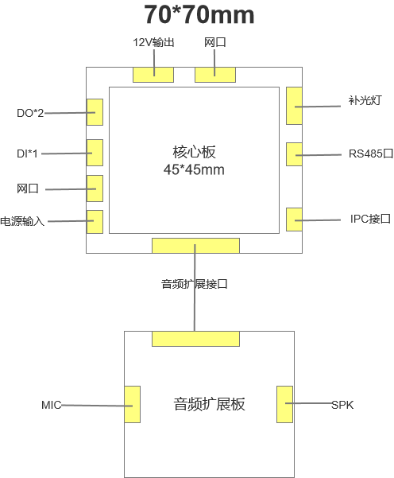

1. 小型化本安板卡主要用于小型化的球机和小型化的枪机；
2. 板卡需要满足本安化设计；
3. 板卡采用底板+核心板+音频扩展板的方式；
4. 根据摄像机的需求可以配置不同的底板；
5. 在底板上有以下接口：
6. 电源输入接口，12V本安电源输入；
7. 2个百兆网口
8. 1路DI输入；
9. 2路DO输出；
10. 1路12V输出；
11. IPC接口；（网络、电源、音频LineIN/LineOut）
12. 1路RS485接口
13. 补光灯接口；（12V电源）
14. 音频扩展板中包含功放和音频消回音处理模块，包含MIC输入和SPK输出接口；
15. 音频的输入输出默认接到IPC的LineIn和LineOut上，可以通过继电器切换到核心板的音频输入输出接口上。
16. 核心板尺寸为45*45mm,底板在70*70mm以内，功放板在45*45mm以内。